第一篇 认知篇

第1章 生成式人工智能与结构化表达概述

学习目标
知识目标
- 了解生成式人工智能的发展历程与核心技术特征
- 理解大语言模型的基本工作原理与能力边界
- 理解结构化表达的内涵、外延与三维度模型
- 掌握本书六大技术模块的整体架构与相互关系
- 了解AI时代数字伦理与信息安全的基本原则
技能目标
- 能独立完成本课程学习环境的搭建与配置
- 能访问并基本使用至少一个国内主流AI助手平台
- 能将一段非结构化文字改写为结构化文档
- 能根据不同场景需求判断应选用哪类结构化表达工具
素养目标
- 建立”结构化思维”的基本意识，养成有条理地组织信息的习惯
- 树立负责任使用AI工具的职业素养与数字伦理意识
- 培养主动拥抱技术变革、持续学习的成长心态

章节导图
本章共包含五个小节，涵盖范式转变、结构化表达、技术地图、环境搭建和数字伦理五大主题，各小节之间的逻辑关系与主要内容见图1-1。建议读者在开始学习前先浏览图1-1，形成整体印象，再逐节深入学习。
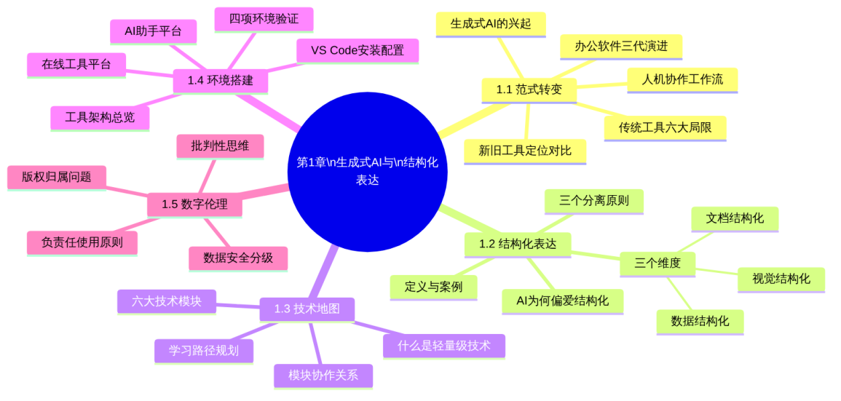
图1-1 第1章章节导图

1.1 从Office到生成式AI：职场表达工具的范式转变

1.1.1 办公软件的三个发展阶段
人类使用计算机进行内容创作与信息处理的历史，大致可以划分为三个阶段。理解这三个阶段的演进逻辑，有助于认清当前所处的历史节点。三个发展阶段的对比情况见表1-1。
表1-1 办公软件三个发展阶段对比
阶段 | 时间跨度 | 代表工具 | 核心使用场景 | 内容的服务对象
命令行时代 | 1970s—1990s初 | WordStar、Lotus 1-2-3 | 专业人员文字处理 | 人类阅读
Office时代 | 1990s—2010s | Word、Excel、PowerPoint | 职场通用办公 | 人类阅读与打印
AI协作时代 | 2020s至今 | Markdown、JSON、大模型 | 人机协作内容生产 | 人类阅读+机器处理+AI协作
第一阶段：命令行与早期文字处理（1970年代—1990年代初）
计算机诞生之初，用户需要通过键入命令行指令来操作计算机，内容创作极为不便。1979年，WordStar的发布标志着现代文字处理软件的诞生。此后，WordPerfect、Lotus 1-2-3等软件相继出现，专业人员开始用计算机处理文字和数据，但这些工具上手门槛高，普通用户难以驾驭。
第二阶段：图形界面与Office时代（1990年代—2010年代）
1990年，Microsoft Office的发布彻底改变了职场的内容生产方式。“所见即所得”（WYSIWYG）的图形界面大幅降低了使用门槛，Word、Excel、PowerPoint三件套迅速成为全球职场的标准配置。在这一阶段，“会用Office”是衡量一个人计算机能力的核心标准。这一阶段的核心特征是：内容为人服务，格式为打印服务，文档的最终形态是打印在纸上的，因此样式、排版、字体是核心关注点。
第三阶段：生成式AI与人机协作时代（2020年代至今）
2017年，Google发布了划时代的论文《Attention Is All You Need》，提出了Transformer架构，奠定了现代大语言模型的技术基础。2022年11月，OpenAI发布ChatGPT，用户数在两个月内突破1亿，成为人类历史上增长最快的消费类应用。此后，国内的文心一言、通义千问、Kimi、讯飞星火等大模型相继发布，生成式AI迅速从技术圈走向普通大众的日常工作。这一阶段的核心特征是：内容既为人服务，也为机器服务；格式既为展示服务，也为AI处理服务。这一根本性的变化，催生了对”结构化表达”能力的全新需求。

1.1.2 传统Office工具的六大局限
Office工具在过去三十年里极大地提升了职场生产力，这一点毋庸置疑。然而，在AI协作时代，它的局限性也日益凸显。传统Office工具存在六大局限，这些局限与对应的解决方向见图1-2。
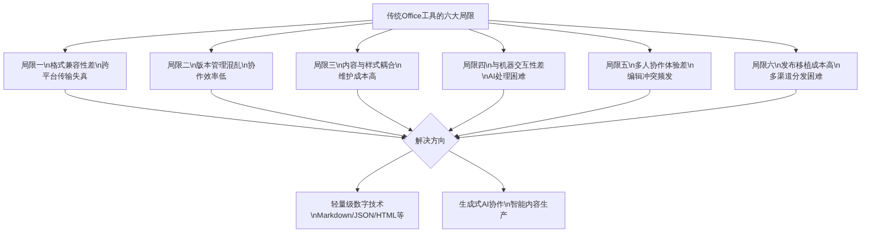
图1-2 传统Office工具六大局限与解决方向
局限一：格式兼容性问题。 Word文档在不同版本、不同操作系统之间传输时，经常出现排版错乱、字体丢失、图片偏移等问题。一份在Windows上精心排版的报告，在macOS上打开后可能面目全非；在老版本Word上制作的文件，新版本打开后样式可能发生变化。
局限二：版本管理混乱。 传统Office文件的多人协作依赖邮件附件传输，版本管理极为混乱。“项目报告_最终版.docx”“项目报告_最最终版.docx”“项目报告_绝对最终版_20240315.docx”……这种文件命名现象在几乎所有职场中普遍存在。纯文本格式（如Markdown）天然支持Git等版本控制工具，可以精确记录每一次修改的人员与内容。
局限三：内容与样式高度耦合。 在Word中修改一处标题的字体，可能引发全文排版的连锁变化；调整一个段落的间距，可能导致后续页面的图片位置全部错位。内容创作者不得不花费大量时间在样式调整上，而非内容创作本身。
局限四：与机器的交互性差。 Word文档和Excel表格本质上是为”人类阅读”设计的，其底层格式复杂而臃肿，计算机程序难以直接解析和处理其中的内容。当我们希望让AI帮助处理文档时，AI需要先将复杂格式转化为纯文本再进行处理，这个转化过程往往会丢失重要的结构信息。
局限五：协作效率低下。 虽然微软365等云办公套件已经大幅改善了协作体验，但传统Office工具在多人实时协作方面仍有明显局限，评论、修订、版本合并等功能使用起来复杂，对于非技术背景的用户尤其不友好。
局限六：移植与发布成本高。 将一份Word文档发布为网页，需要经历”导出→格式调整→上传”等多个步骤，且最终效果往往不尽如人意。在信息快速流动的今天，内容的快速发布与多渠道分发能力变得越来越重要，而传统Office格式在这方面先天不足。

1.1.3 什么是生成式人工智能
定义与基本原理
生成式人工智能（Generative Artificial Intelligence，简称GenAI）是指能够根据用户输入（提示词/Prompt）自动生成文本、图像、代码、音频、视频等内容的人工智能技术。与传统的判别式AI（如人脸识别、垃圾邮件分类）不同，生成式AI的核心能力在于”创造”——它能够理解复杂的自然语言指令，并据此生成原创内容。
当前主流的生成式AI大语言模型（Large Language Model，LLM）基于Transformer架构，通过在海量文本数据上进行预训练，学习人类语言的统计规律，从而获得理解语言、生成语言的能力。其基本工作流程见图1-3。
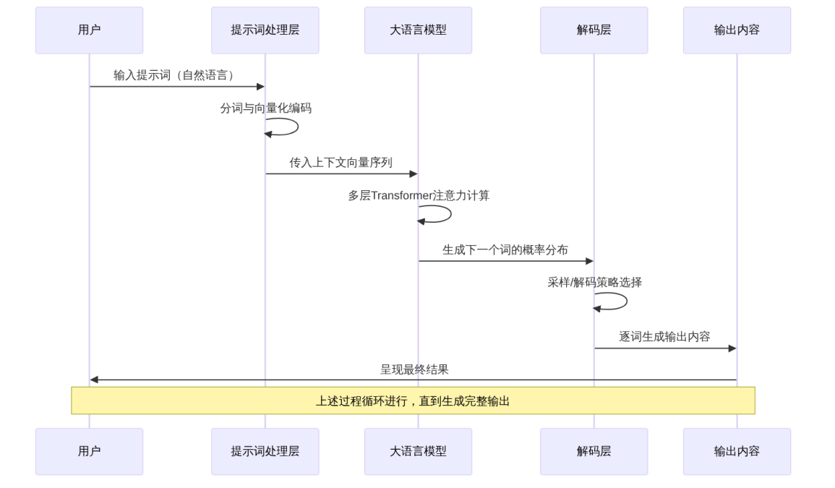
图1-3 大语言模型基本工作流程
当前主流大语言模型已经具备相当广泛的能力，涵盖内容生成、理解分析和交互协作三大方向，生成式AI的主要能力类型见表1-2。
表1-2 生成式AI主要能力类型
能力类型 | 代表能力 | 典型应用场景
文本生成 | 创作、写作、续写 | 撰写报告、分析文章、邮件、方案
代码生成 | 编程、调试、注释 | 编写程序、生成配置文件、调试代码
数据处理 | 分析、转换、清洗 | 数据分析、格式转换、信息提取
图表生成 | 绘制结构化图表 | 生成Mermaid流程图、ECharts图表配置
问答推理 | 知识问答、逻辑推断 | 知识问答、逻辑推断、问题求解
内容优化 | 润色、翻译、摘要 | 润色文章、多语言翻译、摘要提炼
格式转换 | 不同格式间转换 | Markdown转JSON、文字转表格
这些能力之间存在相互支撑、协同增强的关系，具体见图1-4。
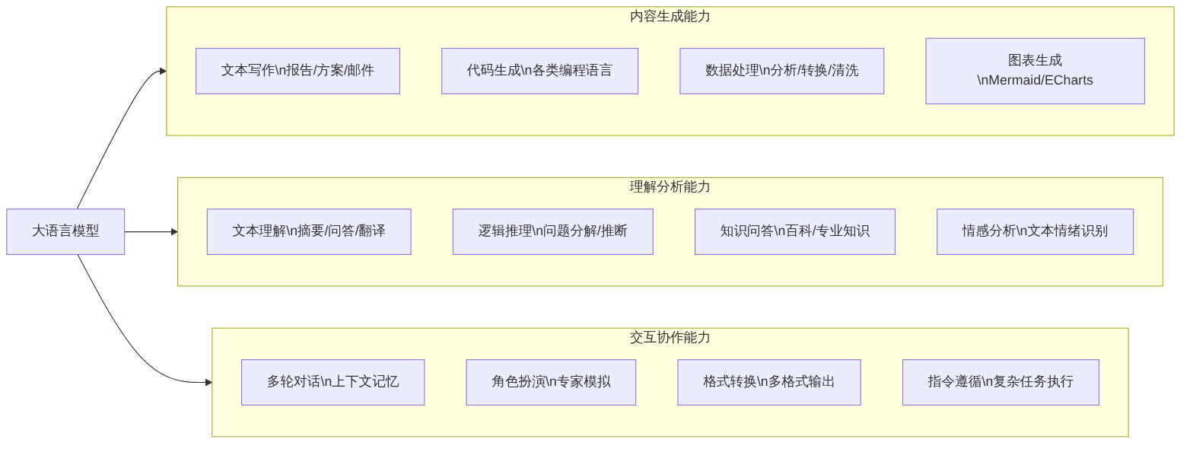
图1-4 生成式AI三大能力方向
📖 小知识：什么是”幻觉”（Hallucination）？
大语言模型有时会以极其自信的语气生成错误甚至虚构的信息，这种现象被称为”幻觉”。例如，AI可能会虚构一篇不存在的论文的标题和作者，或者给出错误的数学计算结果。这是目前大模型技术尚未完全解决的核心挑战之一。因此，AI生成的所有内容都需要经过人工审核验证，在涉及数字、事实、引用等关键信息时更应格外谨慎。
国内主流大模型发展历程
国内生成式AI大模型从2023年开始进入集中发布期，并迅速迭代升级。国内主流生成式AI大模型的主要发展节点见图1-5。
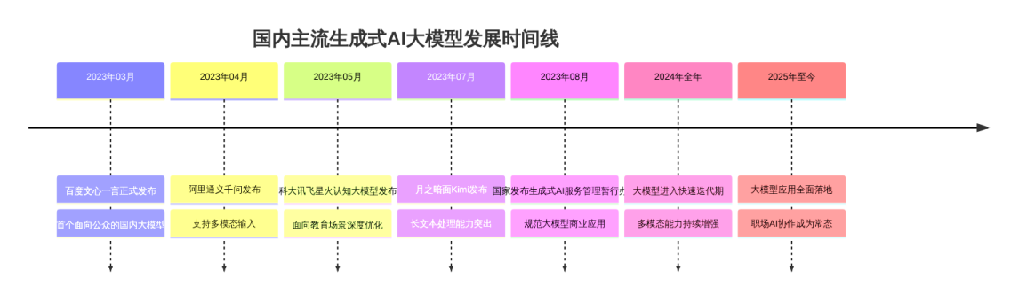
图1-5 国内主流生成式AI大模型发展时间线

1.1.4 新旧工具的定位对比
理解新旧工具的定位，有助于明确本书的学习价值。需要特别说明的是：本书所介绍的工具并不是要”取代”Office，而是在不同场景下与Office形成互补，共同构成完整的职场数字技能体系。不同职场数字工具在”人类可读性”与”机器交互性”两个维度上的定位见图1-6。
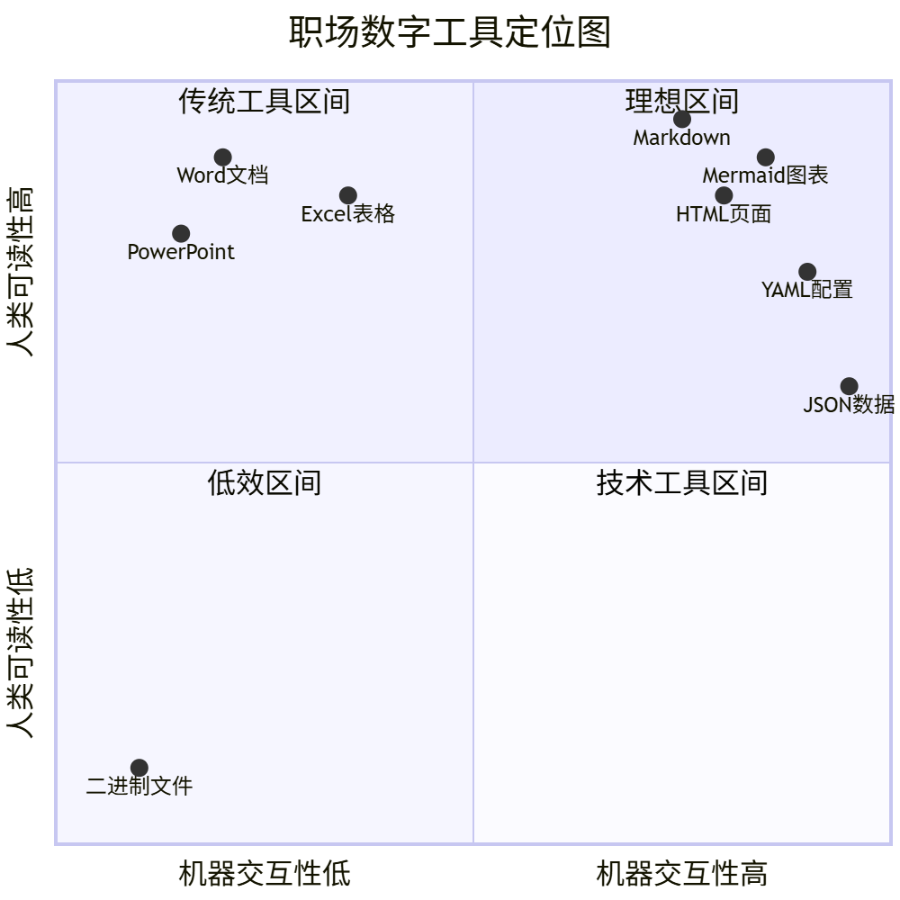
图1-6 职场数字工具定位图
从图1-6可以看出，Markdown、Mermaid、HTML等轻量级工具位于”理想区间”——既具有较高的人类可读性，又具有较强的机器交互性，是AI协作时代最具价值的内容载体。传统Office工具虽然人类可读性较高，但机器交互性较弱，在人机协作场景下存在先天局限。两类工具的多维度对比见表1-3。
表1-3 传统Office工具与本书轻量级工具多维度对比
对比维度 | 传统Office工具 | 本书轻量级工具 | 核心差异说明
核心设计目标 | 人类阅读与打印 | 人机协作与多端发布 | 设计理念的根本差异
底层格式 | 二进制/复杂XML | 纯文本/轻量标记 | 影响可移植性与AI处理能力
上手成本 | 中等（图形界面直观但功能复杂） | 低（语法简洁，数小时可入门） | —
版本控制 | 困难（需借助专门功能） | 天然支持（纯文本可用Git管理） | —
AI交互性 | 差（格式复杂，转换有损） | 极佳（AI的”母语”） | 最核心差异
跨平台兼容 | 一般（不同版本间存在差异） | 极佳（任何设备任何浏览器） | —
协作效率 | 一般（云版本有改善但仍有限） | 高（纯文本便于合并与对比） | —
发布便捷性 | 低（发布为网页需额外步骤） | 高（可直接转为HTML发布） | —
软件成本 | 较高（商业授权） | 零（全部免费开源） | —
最适合场景 | 复杂排版、正式文件、打印交付 | 内容创作、数据交换、AI协作、网页发布 | 各有所长，互补使用
💡 最佳实践建议
在实际工作中，最高效的工作流往往是：用轻量级工具（Markdown/JSON等）进行内容创作，借助AI协作提升效率，再根据交付需求导出为Word/PDF/Excel等传统格式。这种”轻量级创作→AI协作→传统格式交付”的工作流，正是本书希望帮助学生建立的核心工作习惯。

1.1.5 生成式AI与结构化表达的关系
生成式AI的普及对职场表达能力提出了全新的要求，这种要求体现在输入和输出两个方向：一方面，要让AI产出高质量的内容，输入的提示词必须足够结构化；另一方面，AI生成的内容通常以Markdown、JSON等结构化格式呈现，使用者需要能够读懂、修改和进一步应用这些内容。人、AI与结构化内容之间的协作关系见图1-7。
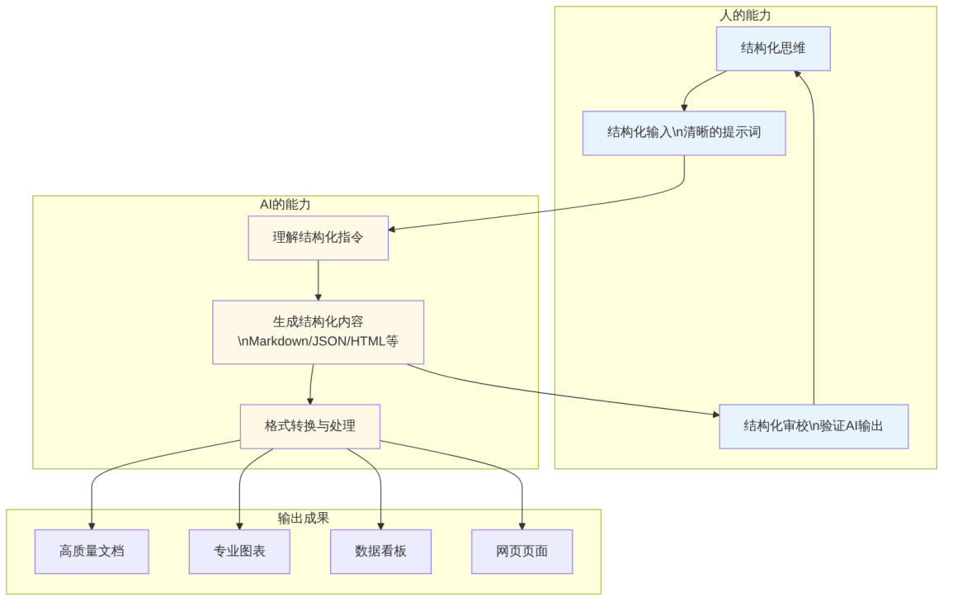
图1-7 人、AI与结构化内容的协作关系
由图1-7可以看出，结构化思维贯穿人机协作的全过程——结构化的提示词输入决定了AI理解的准确性，AI生成的结构化内容又需要人进行结构化审校，整个过程形成一个不断优化的闭环。这一关系共同说明了一个核心结论：在AI时代，结构化表达能力是人机协作效率的决定性因素。

1.2 什么是结构化表达

1.2.1 从一个对比案例开始
在正式给出定义之前，先通过一个具体的案例来直观感受”结构化”与”非结构化”的差异。
场景： 某企业财务专员小李需要向部门经理汇报本月的财务状况。
【版本一：非结构化汇报】
本月公司的整体财务情况还不错，收入大概是380万，比上个月多了一些，大概涨了将近15%左右，主要原因是新推出的那款产品卖得比较好，华东地区的销售额特别突出。成本方面变化不是很大，控制得比较好，总体来说比上个月稍微低了一点。利润这边自然也跟着好起来了，大概在85万左右，比上个月涨了差不多20%几，管理层对这个数字还挺满意的。有一点需要注意的是应收账款，有几个客户还没付款，加起来大概有60万吧，需要催一下。
【版本二：结构化汇报（Markdown格式）】
# 本月财务状况汇报
**汇报日期：** 2024年X月X日 **汇报人：** 财务专员 李××
***
## 一、收入分析
| 指标 | 本月数据 | 环比变动 | 变动幅度 |
|------|---------|---------|---------|
| 营业收入 | 380万元 | +50万元 | **↑14.8%** |
**增长驱动因素：**
1. 新产品线销售额提升，贡献主要增量
2. 华东区域表现突出，为全国最高增速区域
***
## 二、成本分析
- 本月总成本较上月**小幅下降**，成本管控效果良好
- 主要成本结构稳定，无异常波动项目
***
## 三、利润分析
| 指标 | 本月数据 | 环比变动 |
|------|---------|---------|
| 净利润 | 约85万元 | **↑20%+** |
> 管理层对本月利润表现**满意**。
***
## 四、风险提示
⚠️ **应收账款预警**
- 当前待收账款金额：**约60万元**
- 涉及客户：多家，需逐一核实账期
- **建议措施：** 本周内启动催收，重点跟进逾期账款
***
## 五、下月工作重点
- [ ] 跟进华东区域增长态势，评估可持续性
- [ ] 推进应收账款催收工作
- [ ] 启动下月成本预算编制
两个版本在信息传递效果上的差异是显而易见的。非结构化版本存在四个突出问题，而结构化版本在同样四个维度上均有显著改善，两种表达方式的优劣对比见图1-8。
图1-8 结构化与非结构化表达的对比

1.2.2 结构化表达的定义
结构化表达，是指运用有组织、有层次、有规范的语言与格式，将思想、信息、数据清晰地组织、呈现和传递的能力与过程。
这一定义包含三个核心要素：
- 有组织： 信息不是随意堆砌的，而是经过分类、归纳、排序的
- 有层次： 内容具有清晰的主从关系，总分结构、并列结构等逻辑关系明确
- 有规范： 遵循一定的格式标准（如Markdown语法、JSON规范等），保证一致性和可处理性

1.2.3 结构化表达的三个维度
本书将结构化表达的能力分解为三个相互关联、逐层深入的维度：文档结构化、数据结构化和视觉结构化。三个维度的构成关系与对应技术工具见图1-9。
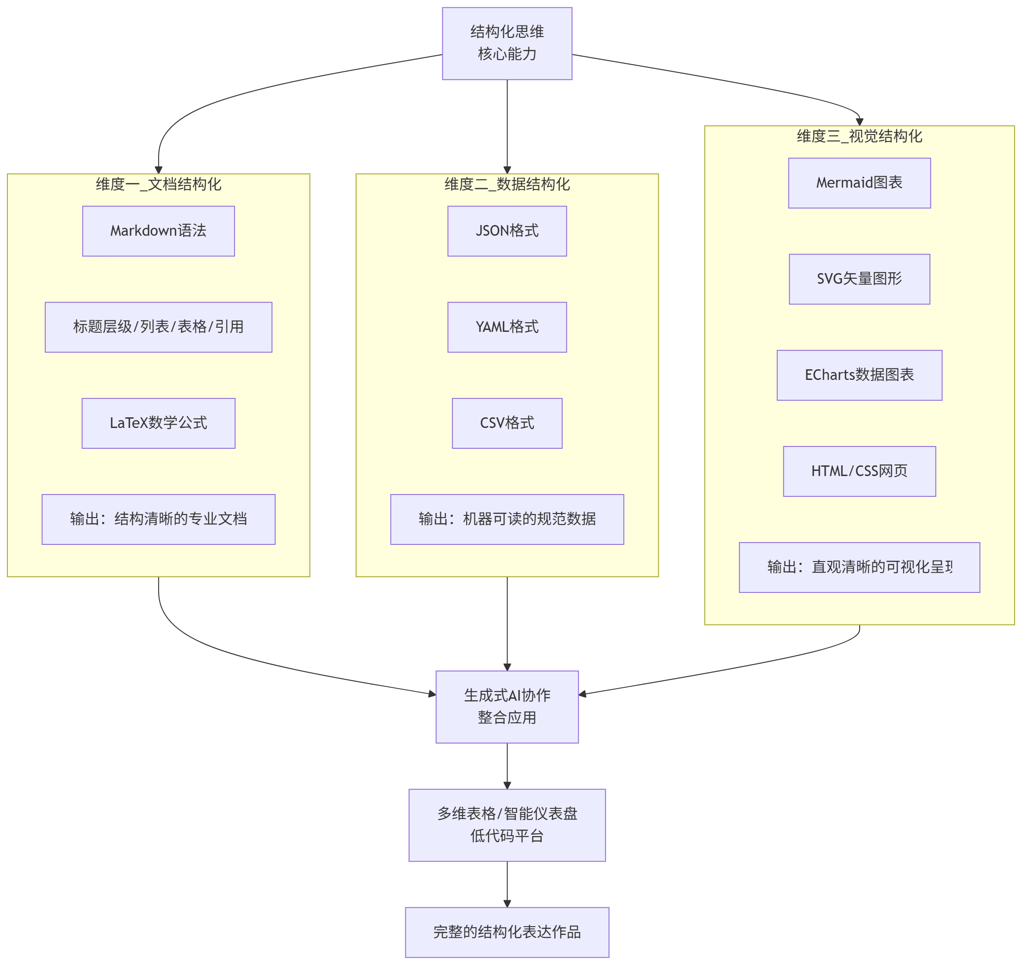图1-9 结构化表达三维度模型
维度一：文档结构化
文档结构化是指运用标题层级、列表、表格、引用等标记工具，将文字内容组织为层次清晰、逻辑严谨的结构化文档。Markdown是实现文档结构化的核心工具，其核心设计哲学是”关注点分离”——将内容（写什么）与样式（怎么显示）彻底分离，写作者只需专注于用简洁的标记符号表达内容的逻辑结构，样式的渲染由工具自动完成。文档结构化解决的核心问题是：让文档的逻辑结构对人和机器都清晰可见。
维度二：数据结构化
数据结构化是指运用JSON、YAML、CSV等标准数据格式，将原始信息组织为计算机可直接处理的规范数据结构。如果说文档结构化是”为了让人读清楚”，那么数据结构化则更多地是”为了让机器处理方便”——让数据可以在不同系统、不同工具、不同平台之间无损传输和高效处理。数据结构化解决的核心问题是：让信息在人类世界与机器世界之间自由流动。
维度三：视觉结构化
视觉结构化是指运用Mermaid、SVG、ECharts、HTML/CSS等工具，将抽象的逻辑关系、数量关系转化为直观的图形、图表和可视化页面。“一图胜千言”——复杂的流程关系、数量对比、时间趋势，用文字描述往往冗长且难以理解，而恰当的图表可以让受众在几秒内完成信息接收。视觉结构化解决的核心问题是：让信息以最直观的方式被人类理解和记忆。
三个维度在实际工作中的应用场景对比见表1-4。
表1-4 结构化表达三维度应用场景对比
应用场景 | 非结构化处理方式 | 结构化处理方式 | 所用维度 | 核心工具
写一份财务分析报告 | 自由格式Word文档 | Markdown结构化文档 | 文档结构化 | Markdown
描述一组商品销售数据 | Excel表格（含合并单元格） | 标准JSON/CSV数据 | 数据结构化 | JSON/CSV
说明一个业务审批流程 | 纯文字描述步骤 | 可视化流程图 | 视觉结构化 | Mermaid
呈现月度销售趋势 | 截图贴入PPT | 交互式折线图 | 视觉结构化 | ECharts
发布一份工作简报 | 打印PDF发邮件 | 发布为可访问的网页 | 视觉结构化 | HTML/CSS
向AI提交任务指令 | 随意输入自然语言 | 结构化提示词 | 文档+数据结构化 | Markdown/YAML

1.2.4 结构化表达的底层逻辑：三个”分离”
深入理解结构化表达，需要掌握三个核心的”分离”思想：
第一个分离：内容与样式分离
在Markdown中，写作者只需用#标记标题、用-标记列表项，内容的视觉样式（字体、颜色、大小）由渲染工具自动处理。这种设计让写作者可以100%专注于内容本身，而不被格式细节分心。
第二个分离：结构与数据分离
在JSON和YAML中，数据的结构（字段名、层级关系）与数据的值（具体内容）是分开定义的。这使得同一结构可以承载不同的数据，极大地提升了数据模板的复用效率。
第三个分离：逻辑与呈现分离
在ECharts等数据可视化工具中，数据（逻辑层）和图表（呈现层）是分离的——修改数据不需要重绘图表，更换图表类型不需要重新整理数据。这种分离让数据可视化变得高度灵活。

1.2.5 为什么生成式AI偏爱结构化
理解这一点，是理解本书全部内容的出发点。结构化输入对AI输出质量的影响体现在输入和输出两个方向。
从输入侧来看： 当输入的提示词结构清晰时，AI能够准确区分不同部分的语义——哪些是角色设定，哪些是任务指令，哪些是约束条件，哪些是输出格式要求。下面通过两个提示词的对比来直观说明这一点：
模糊提示词：
帮我写一个财务报告
结构化提示词：
## 任务
请生成一份月度财务分析报告的Markdown格式初稿
## 背景信息
- 所属公司：XX贸易有限公司
- 报告周期：2024年10月
- 目标读者：部门经理级别
## 数据
- 本月收入：380万元（环比+14.8%）
- 本月成本：295万元（环比-0.5%）
- 本月净利润：85万元（环比+22%）
- 应收账款：60万元（逾期部分：20万元）
## 输出要求
- 格式：标准Markdown
- 结构：包含收入分析、成本分析、利润分析、风险提示四个章节
- 语气：专业、简洁
- 长度：500字以内
提示词质量对AI输出效果的影响见图1-10。
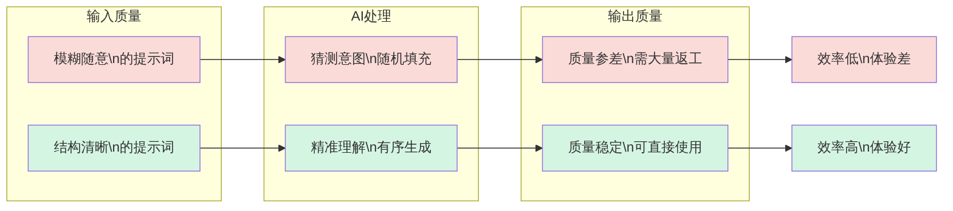
图1-10 提示词结构化程度对AI输出质量的影响
从输出侧来看： 当明确要求AI以Markdown、JSON、Mermaid等结构化格式输出时，AI的输出结果可以直接被其他工具读取和使用；而如果AI输出的是一段自由格式的文字，还需要花时间手动整理格式，大大降低了效率。
💡 一个形象的比喻
与AI协作就像向一位能力极强但只能执行明确指令的助手布置工作。你说”帮我做一份报告”，他不知道从哪里下手；你说”请按以下Markdown结构生成一份月度财务分析报告，包含收入、成本、利润三个章节，每章节包含数据表格和分析要点，总字数控制在500字以内”，他就能高效、准确地完成任务。结构化，就是你与AI之间的”共同语言”。

1.3 本书技术地图：轻量级数字技术体系总览

1.3.1 什么是轻量级数字技术
“轻量级”是相对于”重量级”企业级软件而言的。传统的大型企业软件（如SAP ERP、Oracle数据库系统）属于”重量级”——功能强大但部署复杂、学习成本极高、需要专业IT人员维护，普通职场人员几乎没有机会深度参与。本书所涉及的技术被统称为”轻量级数字技术”，它们的共同特征见表1-5。
表1-5 轻量级数字技术的共同特征
特征 | 说明 | 实际体现
语法简洁 | 核心语法规则少，学习曲线平缓 | Markdown核心语法一页纸即可概括
纯文本形式 | 所有内容均为可读的纯文本 | 用记事本即可查看和编辑
免费开源 | 无需购买任何软件授权 | 全书工具零成本
浏览器可用 | 大多数工具直接在浏览器中运行 | 无需安装任何软件即可上手
AI友好 | 格式简洁，AI可直接生成和解析 | 是AI的”输入/输出首选格式”
跨平台 | Windows、macOS、Linux均可使用 | 不受操作系统限制

1.3.2 六大技术模块及其定位
本书涉及的技术可以归纳为六大模块，六大模块的组成与相互依赖关系见图1-11。
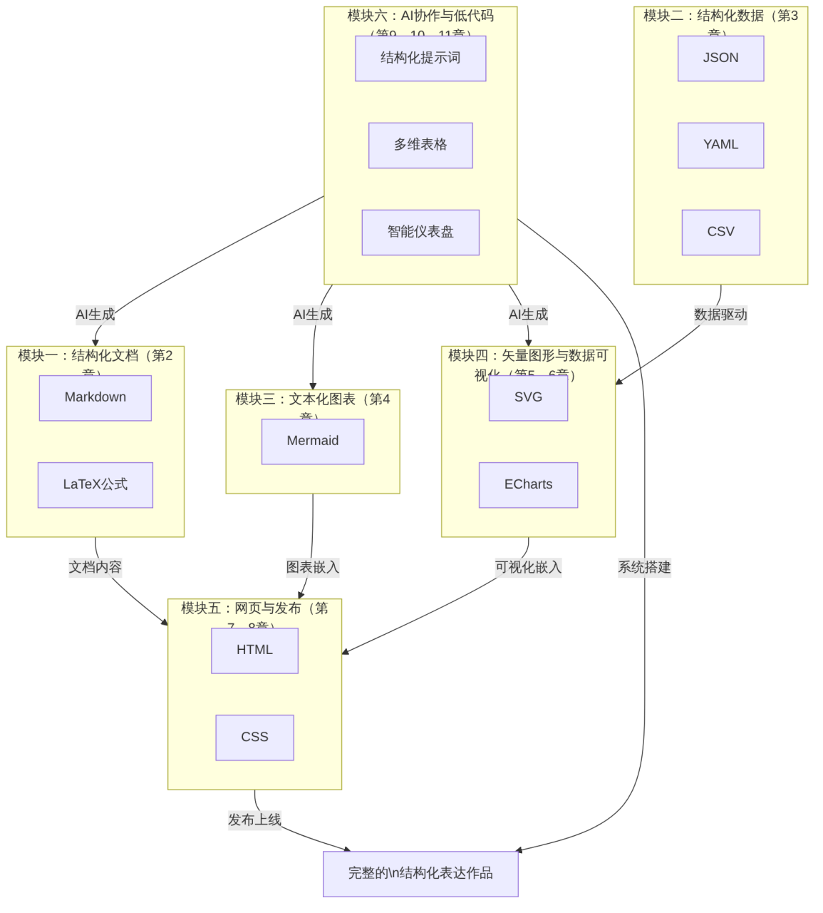
图1-11 六大技术模块组成与相互依赖关系
六大模块的定位与功能说明见表1-6。
表1-6 六大技术模块定位与功能说明
模块编号 | 模块名称 | 解决的核心问题 | 主要工具 | 典型输出成果 | 对应章节
模块一 | 结构化文档 | 如何写出结构清晰、AI可读的专业文档 | Markdown、LaTeX | 报告、文档、知识库文章 | 第2章
模块二 | 结构化数据 | 如何以规范格式组织和交换数据 | JSON、YAML、CSV | 数据文件、配置文件、提示词模板 | 第3章
模块三 | 文本化图表 | 如何用文字”画”出专业图表 | Mermaid | 流程图、甘特图、ER图、思维导图 | 第4章
模块四 | 矢量图形与数据可视化 | 如何将数据转化为直观的可视化内容 | SVG、ECharts | 信息图、数据图表、可视化看板 | 第5、6章
模块五 | 网页与发布 | 如何将内容整合并发布为可访问的网页 | HTML、CSS | 展示页、数据看板、作品集网站 | 第7、8章
模块六 | AI协作与低代码 | 如何高效与AI协作并搭建低代码业务系统 | 提示词、多维表格、仪表盘 | 提示词模板库、业务系统、数据看板 | 第9—11章

1.3.3 本书的学习路径
六大模块之间存在严格的知识依赖关系，建议按照图1-12所示的路径依次学习，不宜随意调换顺序。
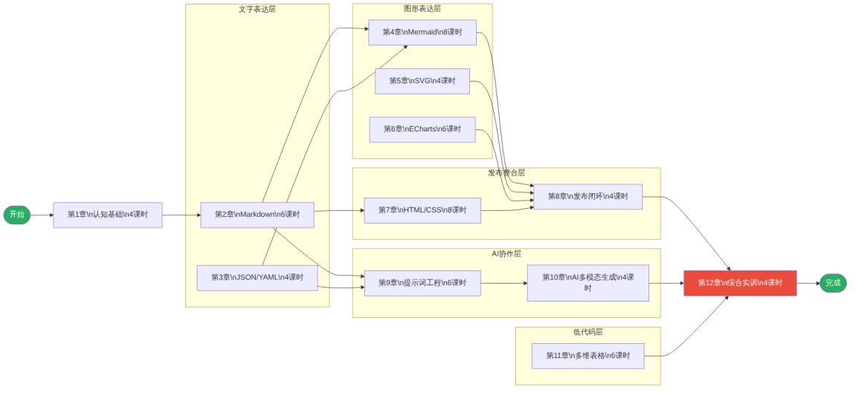
图1-12 本书推荐学习路径

1.3.4 各技术模块的数据流向
理解各模块之间的”数据流向”，有助于从整体上把握本书的知识体系。从原始信息到最终成果的完整数据流向见图1-13。
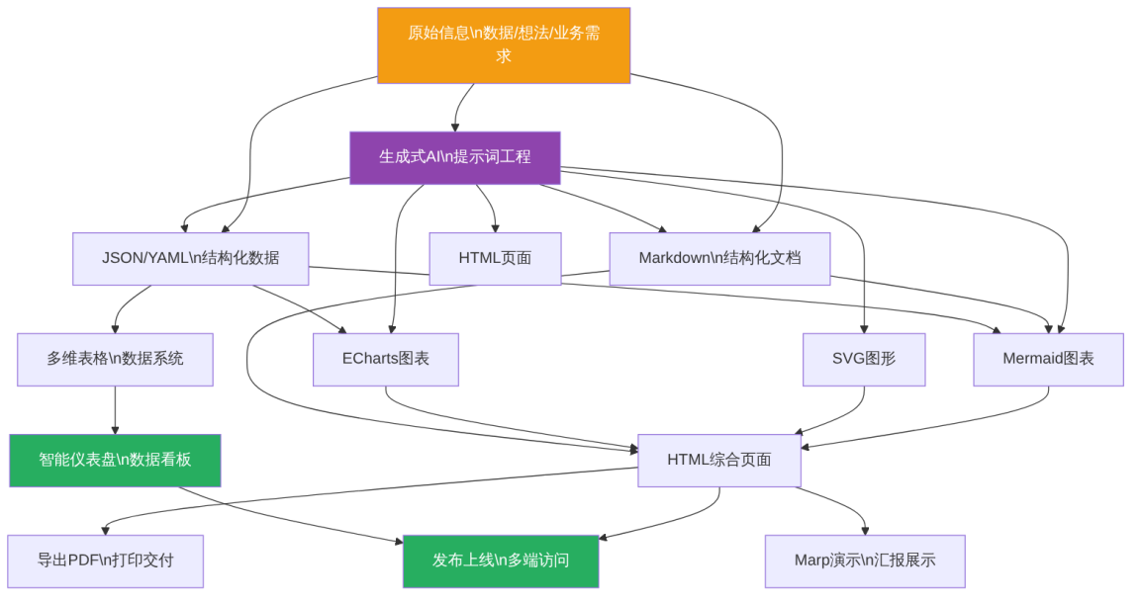
图1-13 各技术模块数据流向图
由图1-13可以看出，原始信息经过不同技术模块的处理，最终汇聚为三种交付形式：发布上线的网页、导出打印的PDF以及演示汇报的文稿，形成了完整的内容生产与交付闭环。

第1章 修订部分：1.4节

1.4 学习环境搭建与工具准备

1.4.1 整体工具架构
在开始学习之前，需要搭建一套完整的学习环境。本课程的工具架构由四大类工具构成，各类工具的组成与作用见图1-14。
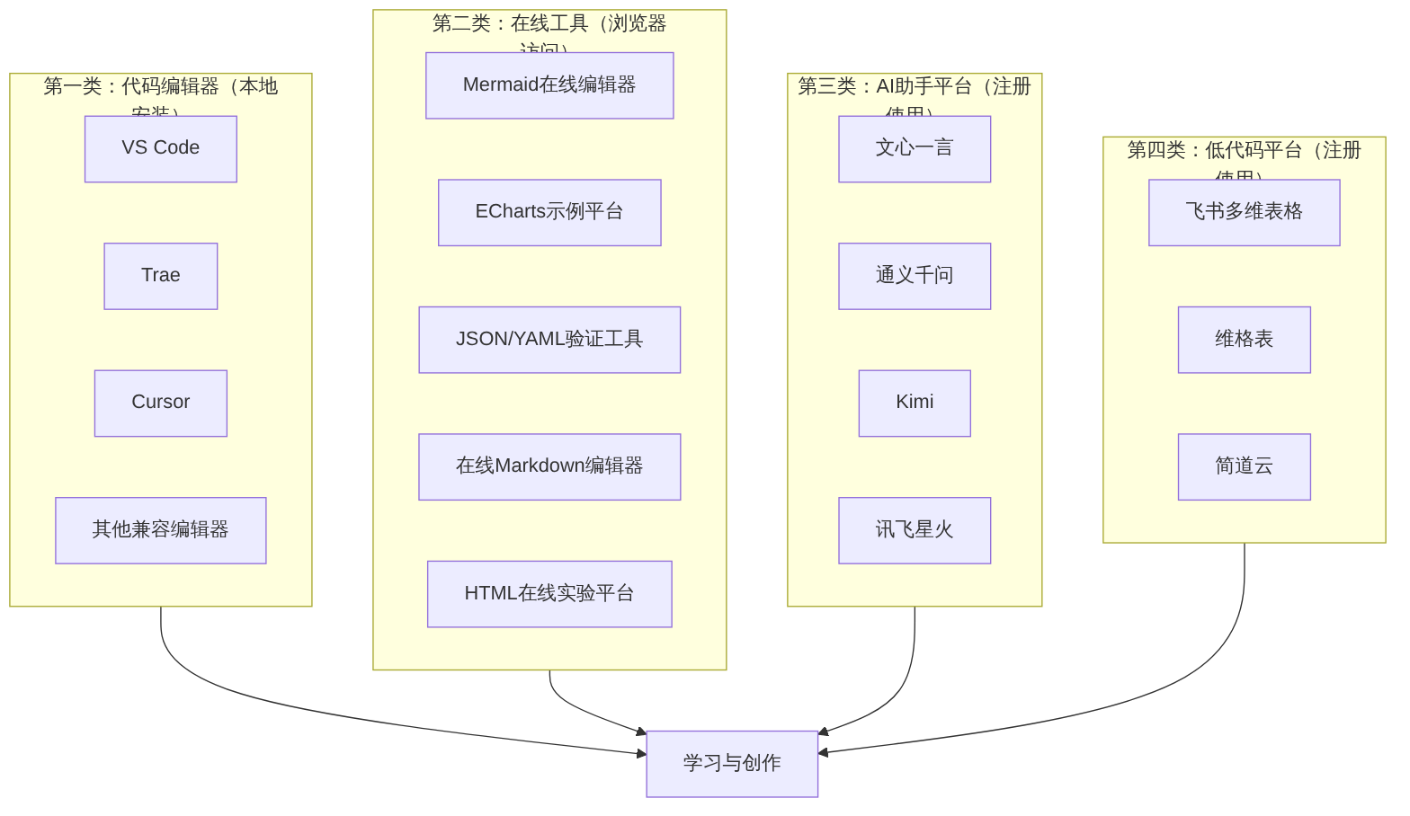
图1-14 本课程学习工具整体架构
💡 关于工具选择的说明
本书不强制要求使用某一款特定工具。在每类工具中，读者可以根据自身情况自由选择。本书后续章节中凡涉及操作步骤，均以工具类别（如”代码编辑器”“AI助手”）来描述，而不指定具体产品，读者用任意同类工具均可完成相应操作。

1.4.2 第一类：代码编辑器
代码编辑器是本书使用频率最高的本地工具，贯穿全书的Markdown编写、HTML/CSS开发、JSON/YAML编辑等核心操作均在其中完成。
目前市面上主流的代码编辑器可以分为通用型编辑器和AI原生编辑器两大类。通用型编辑器功能全面、插件丰富、生态成熟，需要自行安装AI插件；AI原生编辑器则将AI功能深度内置，开箱即用，更适合与生成式AI协作的学习场景。主流代码编辑器的对比情况见表1-7。
表1-7 主流代码编辑器综合对比
编辑器 | 类型 | AI集成方式 | 价格 | 中文支持 | 学习门槛 | 适合人群
VS Code | 通用型 | 插件式（需配置） | 免费 | 可汉化 | 低 | 所有人，生态最完整
Trae | AI原生型 | 深度内置，开箱即用 | 完全免费 | 原生中文 | 极低 | 中文用户，AI协作初学者
Cursor | AI增强型 | 深度内置 | 免费试用/付费 | 一般 | 中 | 有一定基础的学习者
Windsurf | AI原生型 | 深度内置 | 免费试用/付费 | 一般 | 中 | 有一定基础的学习者
Typora | Markdown专用 | 无 | 收费 | 良好 | 极低 | 仅用于Markdown写作
建议选用原则：
如果追求工具生态最完整、插件支持最全面，选择VS Code；如果希望开箱即用、与AI协作更顺畅且全程免费，选择Trae；如果只需要处理Markdown文档且不涉及其他格式，可以选择Typora。以上三种工具均可完成本书的全部实训任务，读者按需选择即可。
无论选择哪款编辑器，本书后续均统一以”代码编辑器”称之，操作逻辑完全一致。
代码编辑器的必要功能配置：
选定编辑器后，需要确保以下功能可用，各功能的实现方式因工具不同而有所差异，具体配置请参考各工具官方文档，所需功能及用途见表1-8。
表1-8 代码编辑器必要功能配置清单
所需功能 | 用途说明 | VS Code实现方式 | Trae实现方式
Markdown实时预览 | 编写Markdown时同步查看渲染效果 | 安装Markdown Preview Enhanced插件 | 内置支持，无需配置
Mermaid图表预览 | 在编辑器内预览Mermaid图表 | Markdown Preview Enhanced插件支持 | 内置支持，无需配置
HTML实时预览 | 编写HTML时浏览器同步刷新 | 安装Live Server插件 | 内置预览功能
代码格式化 | 自动整理代码缩进与格式 | 安装Prettier插件 | 内置AI代码整理
中文界面 | 编辑器界面显示为中文 | 安装Chinese Language Pack插件 | 原生中文，无需配置
LaTeX公式预览 | 在Markdown中预览数学公式 | Markdown Preview Enhanced插件支持 | 需安装对应插件

1.4.3 第二类：在线工具
在线工具无需安装，直接在浏览器中访问即可使用，适合快速验证和实验。本书涉及的在线工具按功能分类见表1-9。
表1-9 必备在线工具分类清单
工具类别 | 功能说明 | 可选工具举例 | 主要用于哪些章节
Mermaid在线编辑器 | Mermaid图表在线编辑与实时预览，支持导出PNG/SVG | Mermaid Live Editor（mermaid.live） | 第4章
ECharts图表平台 | ECharts图表在线编辑，提供大量可直接修改的示例 | ECharts官方示例平台 | 第6章
JSON验证工具 | JSON格式在线验证与美化，实时检测语法错误 | JSONLint、JSON Formatter | 第3章
YAML验证工具 | YAML格式在线验证，检测缩进与语法错误 | YAML Lint | 第3章
HTML在线实验平台 | HTML/CSS在线编辑与实时预览，无需本地环境 | CodePen、JSFiddle | 第7章
在线Markdown编辑器 | 浏览器内Markdown编写与预览，无需安装任何工具 | StackEdit、Dillinger | 第2章
SVG在线编辑器 | SVG图形在线编辑与预览 | SVG-Edit | 第5章
💡 说明
上表中每个类别均列出了代表性工具，但同类工具之间功能基本相同，读者可以根据访问速度和使用习惯自行选择。本书后续章节凡涉及在线工具操作，均以工具类别（如”Mermaid在线编辑器”“JSON验证工具”）描述，不限定具体产品。

1.4.4 第三类：AI助手平台
本书的AI协作操作全部基于国内主流大模型平台，以下平台均提供免费版本，注册即可使用。各平台的特点与适合场景见表1-10。
表1-10 国内主流AI助手平台对比
平台名称 | 出品方 | 核心优势 | 本书最适合的应用场景
文心一言 | 百度 | 中文理解与写作能力强 | Markdown写作、报告生成、内容优化
通义千问 | 阿里 | 代码生成与数据处理能力强 | JSON/YAML生成、ECharts配置、HTML生成
Kimi | 月之暗面 | 长文本处理能力突出 | 长文档分析、多文件处理、报告撰写
讯飞星火 | 科大讯飞 | 教育场景优化 | 流程图生成、知识问答、文档写作
DeepSeek | 深度求索 | 逻辑推理与代码能力强 | 结构化数据生成、代码类任务
建议注册2～3个平台账号，对比不同平台对同一提示词的输出差异，这种多平台横向对比本身就是极有价值的学习方式。本书后续章节凡涉及AI操作，均以”AI助手”统称，不限定具体平台。

1.4.5 第四类：低代码平台
低代码平台主要在第11章使用，用于多维表格与智能仪表盘的搭建。各平台均提供免费版本，主要选项见表1-11。
表1-11 主流低代码与多维表格平台对比
平台名称 | 出品方 | 核心特点 | 免费版限制
飞书多维表格 | 字节跳动 | 功能全面，与飞书生态深度集成，AI能力强 | 免费版基本功能完整
维格表（Vika） | 维格科技 | 界面友好，适合初学者，文档丰富 | 免费版有一定行数限制
简道云 | 帆软 | 表单与流程自动化能力强 | 免费版功能基本够用
本书后续章节凡涉及多维表格操作，均以”多维表格平台”统称，不限定具体产品。

1.4.6 环境搭建验证
完成上述工具的选择与安装后，依次完成以下四项验证测试，确认学习环境可以正常使用。四项验证的具体要求与通过标准见表1-12。
表1-12 环境验证四项测试汇总
验证项目 | 操作步骤 | 通过标准 | 结果记录
Markdown预览 | 在代码编辑器中新建.md文件，输入Markdown内容并打开预览 | 预览窗口正确显示格式化效果 | □ 通过 □ 未通过
Mermaid图表 | 在Mermaid在线编辑器中输入流程图代码 | 右侧正确渲染流程图 | □ 通过 □ 未通过
HTML预览 | 在代码编辑器中新建.html文件并启动实时预览 | 浏览器正确显示HTML页面 | □ 通过 □ 未通过
AI助手 | 向AI助手提交一条结构化提示词 | AI返回Markdown格式的文档 | □ 通过 □ 未通过
【验证一】Markdown预览
在代码编辑器中新建文件test.md，输入以下内容并打开Markdown预览功能：
# 学习环境验证
## 基本信息
| 项目 | 内容 |
|------|------|
| 姓名 | 请填写你的姓名 |
| 专业 | 请填写你的专业 |
| 日期 | 请填写今天日期 |
## 学习目标
1. 掌握结构化表达的核心方法
2. 学会与生成式AI高效协作
3. 能独立完成综合数字化作品
> 这是我学习《生成式人工智能结构化表达与应用教程》的第一步。
预览窗口若正确显示带格式的文档效果，则验证通过。
【验证二】Mermaid图表渲染
在Mermaid在线编辑器中输入以下代码，右侧应自动渲染出对应流程图：
graph TD
A[开始学习本课程] --> B[搭建学习环境]
B --> C{环境验证是否通过?}
C -->|全部通过| D[开始第2章学习]
C -->|未通过| E[重新检查配置]
E --> B
【验证三】HTML实时预览
在代码编辑器中新建test.html文件，输入以下内容并启动实时预览功能：
<!DOCTYPE html>
<html lang="zh-CN">
<head>
<meta charset="UTF-8">
<title>环境验证</title>
<style>
body { font-family: "Microsoft YaHei", sans-serif;
max-width: 500px; margin: 50px auto; }
.box { background: #f0f9ff; border-radius: 8px;
padding: 20px; border-left: 4px solid #3b82f6; }
</style>
</head>
<body>
<div class="box">
<h2>✅ HTML预览验证成功</h2>
<p>代码编辑器的实时预览功能工作正常。</p>
</div>
</body>
</html>
浏览器中若正确显示带样式的蓝色卡片页面，则验证通过。
【验证四】AI助手对话测试
登录任意AI助手平台，提交以下结构化提示词：
## 任务
请用Markdown格式，帮我生成一个简短的自我介绍模板
## 要求
- 包含：姓名、专业、学校、技能特长、学习目标五个部分
- 每个部分用二级标题分隔
- 语气：简洁专业
- 长度：150字以内
AI若返回格式规范的Markdown文档，则验证通过。

1.5 数字伦理与信息安全基础

1.5.1 AI生成内容的版权问题
随着生成式AI的广泛应用，AI生成内容（AIGC）的版权归属问题日益引发各界关注。在学习和使用本书技术的过程中，需要对以下几点有基本认知。
版权归属的复杂性
目前，国内外法律对AI生成内容的著作权归属仍处于探讨阶段，尚无定论。不同国家和地区的态度有所差异：部分观点认为完全由AI生成的内容不受著作权保护；部分观点认为著作权应归属于使用AI工具的人；还有观点认为应视人类创作参与程度而定。在法律尚未明朗的情况下，应保持审慎态度。
学术使用的诚信原则
在课业作业、毕业论文、学术报告中使用AI生成内容时，必须严格遵循所在学校的相关规定。在涉及学业任务时，AI辅助使用的决策流程见图1-17。
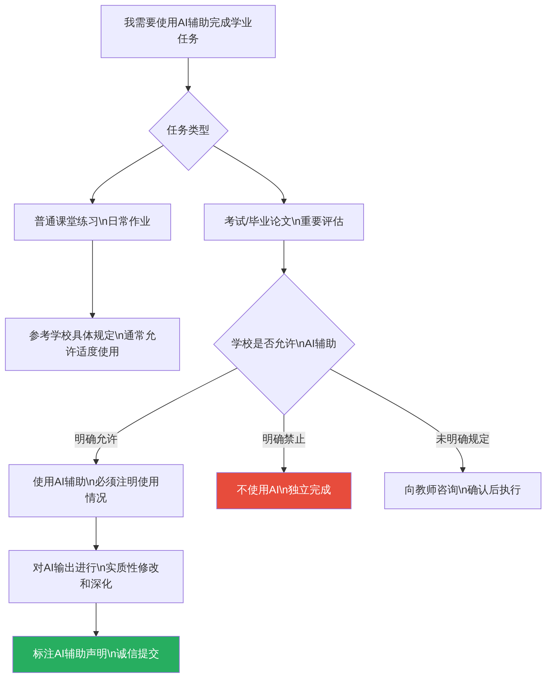
图1-17 学业任务中AI辅助使用决策流程

1.5.2 数据安全与隐私保护
在使用AI工具处理数据时，需要建立清晰的数据安全意识。不同类型数据的安全级别与处理要求见表1-12。
表1-12 数据安全分级管理原则
数据级别 | 数据类型示例 | 能否输入公共AI平台 | 处理建议
公开信息 | 行业报告、公开数据、教学案例 | ✅ 可以 | 可直接使用
一般内部信息 | 工作流程描述、非涉密报告 | ⚠️ 谨慎 | 去除标识信息后可用
个人隐私信息 | 客户姓名、身份证号、联系方式 | ❌ 禁止 | 必须本地处理或匿名化
企业敏感信息 | 商业秘密、财务核心数据、人事薪资 | ❌ 禁止 | 使用企业私有化部署方案
国家秘密 | 涉密文件、保密项目信息 | ❌ 严禁 | 绝对不得使用任何AI工具
本书教学数据规范
在本书的所有实训任务中，统一使用以下数据规范：
- 所有人名使用”××“或虚构姓名（如”张三”“李四”）
- 所有公司名称使用”××公司”“某贸易有限公司”等虚构名称
- 所有财务数据均为虚构数字，不代表任何真实企业
- 所有地址、联系方式均为虚构信息

1.5.3 批判性思维：如何正确看待AI的输出
AI”幻觉”的常见类型
大语言模型存在”幻觉”（Hallucination）现象——AI会以极其自信的语气生成不正确甚至完全虚构的信息。AI幻觉的主要类型及应对策略见图1-18。
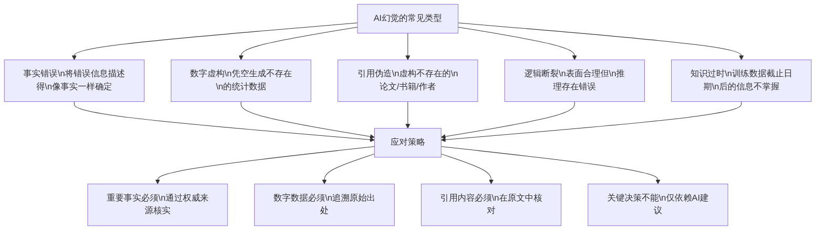
图1-18 AI幻觉的常见类型与应对策略
建立AI输出质量检查习惯
在使用AI生成内容时，建议养成系统性的质量检查习惯。AI输出内容的质量检查要点及重要程度见表1-13。
表1-13 AI输出内容质量检查要点
检查项目 | 检查方法 | 重要程度
关键数字是否准确 | 与原始数据源核对 | ⭐⭐⭐⭐⭐
引用来源是否真实 | 在数据库中检索验证 | ⭐⭐⭐⭐⭐
逻辑链条是否自洽 | 逐步推演，检查论证过程 | ⭐⭐⭐⭐
内容是否符合实际场景 | 结合业务背景常识判断 | ⭐⭐⭐⭐
格式是否符合要求 | 按本书语法规范核对 | ⭐⭐⭐
是否存在前后矛盾 | 通读全文，交叉比对 | ⭐⭐⭐

1.5.4 负责任地使用AI工具：职业素养的新维度
在AI工具日益普及的今天，“负责任地使用AI”正在成为一项重要的职业素养。以下四个原则值得牢记：
原则一：AI是助手，不是决策者。 AI可以辅助更高效地完成信息处理和内容生产，但判断力、决策权和最终责任始终在人。不可将AI的建议不加甄别地直接执行。
原则二：透明度原则。 在与他人协作时，应如实说明内容是否经过AI辅助生成。隐瞒AI介入情况、将AI生成内容冒充纯手工原创，是一种不诚信的行为。
原则三：质量把关原则。 使用AI不是降低输出质量的借口。AI生成的初稿需要经过认真的人工审校、补充和优化，最终交付内容的质量由使用者负责。
原则四：持续学习原则。 生成式AI技术迭代极快，今天的最优工具可能明年就会被更好的工具取代。本书希望培养的不仅是对具体工具的操作技能，更是一种与AI高效协作的思维方式和持续学习的能力——这种能力不会因为工具更新而过时。

本章小结
本章从宏观视角构建了学习本书的完整认知框架。本章核心收获与后续章节的关联见图1-19。
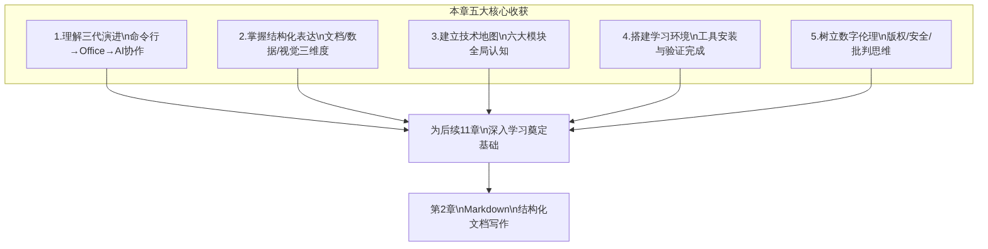
图1-19 本章核心收获与后续章节关联
本章主要知识点回顾：
- 职场工具三代演进： 从命令行时代→Office时代→AI协作时代，核心驱动力是内容服务对象的扩展：从”只服务于人”到”同时服务于人和机器”（见表1-1）。
- 传统Office的六大局限： 格式兼容性差、版本管理混乱、内容样式耦合、机器交互性差、协作效率低、发布成本高（见图1-2）。本书工具的出现并非替代Office，而是在特定场景下提供更高效的补充方案（见表1-3）。
- 结构化表达的三维度： 文档结构化（Markdown）、数据结构化（JSON/YAML）、视觉结构化（Mermaid/SVG/ECharts/HTML），三者共同构成完整的结构化表达能力体系（见图1-9、表1-4）。
- AI与结构化的关系： 结构化的提示词输入带来更高质量的AI输出（见图1-10）；AI可以直接生成结构化格式的内容。结构化表达能力是人机协作效率的决定性因素（见图1-7）。
- 六大技术模块： 结构化文档、结构化数据、文本化图表、矢量图形与数据可视化、网页与发布、AI协作与低代码，六大模块形成完整的”内容生产与发布”生态系统，按图1-12所示的路径依次学习（见图1-11、表1-6）。
- 数字伦理三原则： 版权意识（谨慎使用AI生成内容，见图1-17）、数据安全（严禁将敏感信息输入公共AI平台，见表1-12）、批判性思维（AI输出需经人工审核验证，见图1-18、表1-13）。

思考与练习
思考题
- 在你所学的专业中，日常工作场景里哪些任务最适合用”结构化表达”来提升效率？请举出至少三个具体例子，说明选用哪类轻量级工具最合适，并解释理由。
- 结合表1-3的对比内容，谈谈在哪些场景下传统Office工具仍然是最优选择？在哪些场景下本书的轻量级工具更具优势？两类工具应如何配合使用？
- 你认为在AI时代，哪些能力是AI无法替代的？结合图1-7的人机协作关系图，谈谈人在这种协作中应扮演什么角色。
- 假设你是一家中型企业的财务专员，你的领导要求你用AI辅助生成一份季度财务分析报告。在整个过程中，需要注意哪些数字伦理与数据安全问题（参考表1-12）？请设计一套简单的”AI使用规范清单”。
判断题
请判断下列说法是否正确，并说明理由：
- 本书介绍的轻量级工具可以完全替代Microsoft Office，学了本书就不需要再学Office了。（ ）
- 只要向AI输入的提示词足够长，AI的输出质量就一定好。（ ）
- AI经过大量数据训练，其生成的数字和引用内容一般是准确可靠的，不需要专门核查。（ ）
- JSON和YAML等结构化数据格式只有程序员才需要掌握，财经专业学生无需学习。（ ）
- 在公共AI平台上处理企业财务数据时，只要将公司名称替换掉就可以保证数据安全。（ ）
填空题
- 结构化表达包含_结构化、_结构化和_结构化三个维度，分别对应的核心工具是_、和（每空填写一个代表性工具即可）。
- 本书的学习工具架构由三类工具构成：（本地编辑器）、（在线工具平台）和___（AI助手平台）。
- 大语言模型以自信语气生成不正确信息的现象，被称为AI的”“问题，主要包含、、、_、_五种类型（参考图1-18）。
- 本书轻量级数字技术与传统Office工具相比，在_和_两个维度上具有最突出的优势（参考表1-3）。
- 根据数据安全分级管理原则（参考表1-12），_、_两类数据严禁输入公共AI平台进行处理。

本章实训

实训任务：认识结构化表达，搭建学习环境
实训目标
- 成功搭建本课程的完整学习环境（代码编辑器 + 插件 + 在线工具 + AI平台）
- 通过动手练习，直观感受”结构化”与”非结构化”表达的质量差异
- 初步体验”向AI提交结构化提示词”与”随意提问”的输出差异
实训课时：1课时（45分钟）
任务一（15分钟）：环境搭建与验证
按照1.4节的步骤完成学习环境搭建，并完成表1-11中的四项验证测试，将通过结果截图依次保存，整理为task1_screenshots文件夹。
任务二（15分钟）：结构化改写练习
将以下非结构化文字改写为规范的Markdown格式文档task2_rewrite.md，要求包含：至少三级标题、至少一个数据表格、至少一个有序列表、至少一处加粗强调、至少一处引用块。
原始非结构化文本：
这学期我参加了学院组织的大学生创新创业大赛，我们团队一共有五个人，我担任的是财务负责人，整体来说这次参赛体验还不错，我们在初赛阶段获得了二等奖的成绩，在这个过程中我学到了很多东西，比如说怎么做商业计划书，怎么做财务预测，还有怎么跟团队沟通协作，当然也遇到了一些困难，主要是团队成员时间协调比较麻烦，还有就是对市场调研的方法不太熟悉，下次如果再参加类似的比赛，我打算提前两个月开始准备，而且要找专业老师提前辅导一下财务预测部分。
任务三（15分钟）：AI提示词质量对比实验
分别向任意一个AI平台提交以下两个提示词，将输出结果记录在task3_comparison.md文件中，并撰写不少于100字的对比分析。
提示词A（模糊版）：
帮我写一个财务学习计划
提示词B（结构化版）：
## 任务
请为我生成一份个人财务专业学习计划，格式为Markdown
## 背景
- 身份：财经类高职大二学生
- 目标：毕业后从事企业财务岗位
- 当前技能：掌握基础会计、Excel基本操作
- 时间：距离毕业还有1.5年
## 输出要求
- 结构：按季度划分，共6个季度
- 每个季度包含：学习重点（3项）、目标成果（1项）
- 特别标注：需要AI技术辅助的学习内容
- 格式：Markdown表格形式
- 语气：积极、具体、可执行
评分标准
本次实训的评分标准见表1-14。
表1-14 本章实训评分标准
评分项目 | 分值 | 评分要点
环境搭建完整性 | 25分 | 表1-11四项验证全部通过，截图完整清晰
Markdown语法正确性 | 20分 | 标题层级、表格、列表、引用等语法无误
结构改写合理性 | 25分 | 信息分类清晰，层次逻辑合理，无信息遗漏或失真
AI对比实验质量 | 20分 | 两个提示词输出结果记录完整，对比分析有见地
实训报告完整性 | 10分 | 文档整洁，文件命名规范，按时提交
合计 | 100分
提交要求
将以下内容整理为一个文件夹后提交：
- task1_screenshots/（环境搭建验证截图文件夹，对应表1-11）
- task2_rewrite.md（结构化改写练习结果）
- task3_comparison.md（AI提示词对比实验记录与分析）

